项目编号：

项目名称：

投 标 文 件

投标人：
法定代表人或其委托代理人：
年 月 日

目 录
一、投标函
二、报价清单
三、法定代表人身份证明和授权委托书
四、其他材料（企业营业执照、资质证书、检测报告等）
五、质保和售后服务承诺书

一、投标函
南京大学 ：
1．我方已仔细研究了（项目编号）、（项目名称）招标文件的全部内容，愿意以人民币（大写） 元（¥ ）的投标总报价，服务期为 日历天，按合同约定实施和完成承包工程，修补工程中的任何缺陷，工程质量达到 ，质保期限______________。
2.我方将派出 作为本工程的项目负责人。
3．我方承诺在投标有效期内不修改、撤销投标文件。
4．我方在此声明，所递交的投标文件及有关资料内容完整、真实和准确。

投 标 人： （盖章）
法定代表人或其委托代理人：（签名或盖章）
地址：
电话：
日期： 年 月 日

二、报价清单
产品清单
序号 | 产品图片 | 产品规格 | 产品说明 | 数量 | 单价 | 总价
1 | 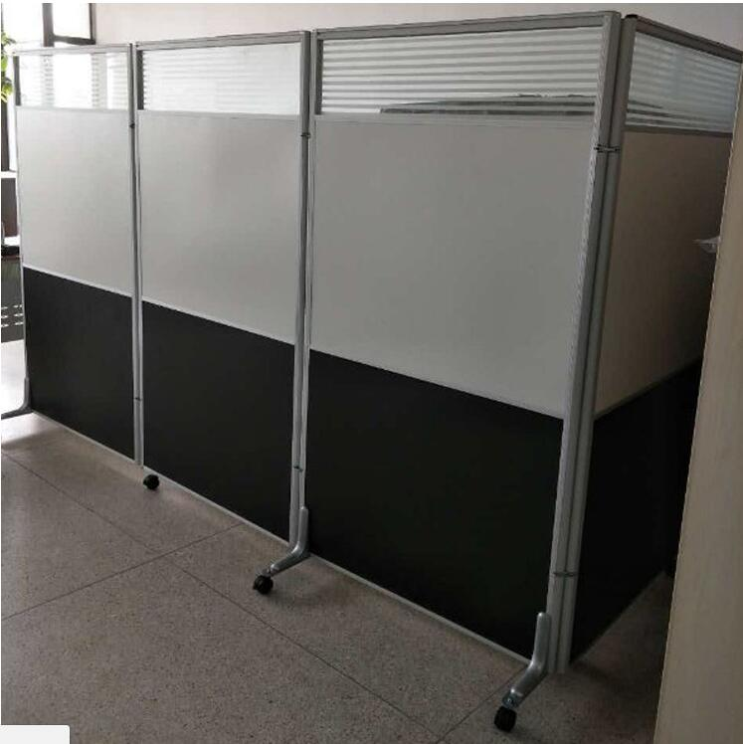 | 800W*1800H*30D | 1.屏风框架：采用优质铝合金型材，铝材电镀层表面应无剥落、返绣、毛刺，表面无烧焦、起泡、针孔、裂纹、花斑和划痕，金属电镀层的抗盐雾应满足5%Nacl溶液，PH6.5-7.2,18h,温度35±2℃，湿度>95%。1.5mm以下绣点≤5点/d㎡，其中≥1.0mm锈点不超过1点； 2.屏风材质：屏风下为胶板，上为磨砂玻璃。 | 147
2 | 平衡脚 | 标准 | 钢制 | 170
3 | 连接配件 | 标准 | 钢制 | 900
 | 合计

三、法定代表人身份证明和授权委托书

投标人名称：
地址：
姓名： 性别： 年龄： 职务：
身份证号码：
系 （投标人名称） 的法定代表人。
特此证明。
是否授权：是
授权内容：
本人 （姓名） 系 （投标人名称） 的法定代表人，现委托 （姓名） ，
身份证号码： 为我方法定代表人委托代理人。法定代表人委托代理人根据授权，以我方名义签署、澄清、说明、补正、递交、撤回、修改（项目名称）施工投标文件、签订合同和处理有关事宜，其法律后果由我方承担。
委托期限： 。
法定代表人委托代理人无转委托权。

投标人： （盖章）
法定代表人： （签名或盖章）
日期： 年 月 日
附：1、法定代表人身份证复印件（正、反，加盖公章）
2、委托代理人身份证复印件（正、反，加盖公章）

四、其他材料（企业营业执照、资质证书、检测报告等）

五、质保和售后服务承诺书

